МИНОБРНАУКИ РОССИИ

Федеральное государственное бюджетное образовательное учреждение высшего образования

НИЖЕГОРОДСКИЙ ГОСУДАРСТВЕННЫЙ ТЕХНИЧЕСКИЙ
УНИВЕРСИТЕТ им. Р.Е.АЛЕКСЕЕВА

Институт радиоэлектроники и информационных технологий
Кафедра информатики и систем управления

Лабораторная работа №2
Реализация пошаговых блок-схем алгоритмов

ОТЧЕТ
По лабораторной работе
по дисциплине
Информатика и компьютерные технологии

Вариант 5

РУКОВОДИТЕЛЬ:
________________ Степаненко М.А.

СТУДЕНТ:
________________ Лохманкин Д.И.

22-ИВТ-3

Работа защищена «___» ____________
С оценкой ________________________

Нижний Новгород 2023
Цель работа: Научится реализовывать пошаговые блок-схемы алгоритмов.
Задание: Задана строка, содержащая открывающиеся и закрывающиеся скобки. Установить, выполняется ли правило баланса скобок.
Блок-схема:
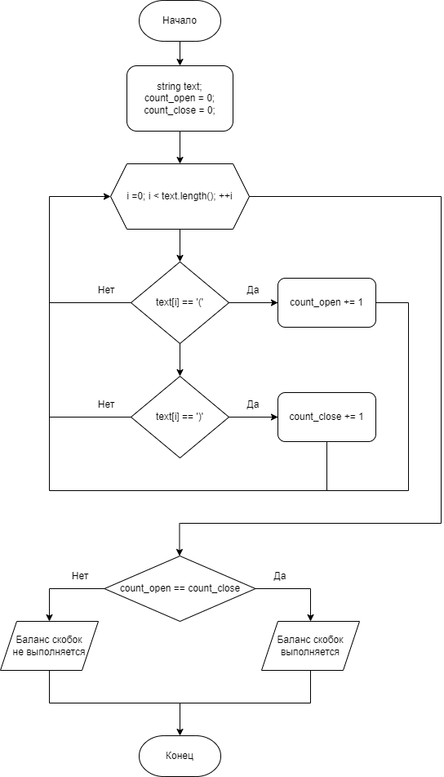

Вывод: Реализована блок-схема на примере языка C++, в ходе работы освоены навыки построения и работы с блок-схемами.

